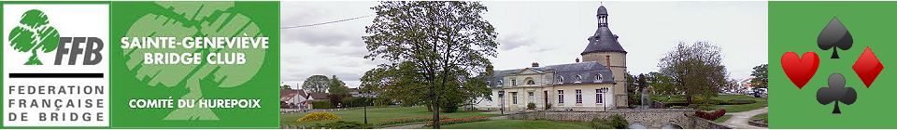
Bonjour à tous,
Après ce long, trop long intermède de 6 mois, nous allons pouvoir enfin nous retrouver autour des tables du bridge.
Et j'espère que ces retrouvailles seront l'occasion de nous retrouver en forme, certes nous devrons composer encore avec le contexte ambiant mais avec le plaisir du jeu en présentiel tellement plus convivial que le jeu en réseau.
Le Club ouvrira donc à nouveau ses portes à compter du 28 septembre en appliquant le protocole joueur émis par la FFB que je vous joins à nouveau.
Nous allons retrouver nos quartiers du 1 rue du jardin public Bat B dans cet immeuble totalement réhabilité avec ascenseur et intérieur refait. Je compte sur vous pour venir aux différents rendez-vous ci-après pour se rencontrer, même si vous avez souhaité faire une pause, et peut-être attendre des jours meilleurs.
Nous vous présenterons le cadre dans lequel le jeu et la formation seront organisés. et je suis sur que cette période néfaste ne sera qu'un très mauvais souvenir et que le bridge retrouvera dans votre quotidien la place qu'il n'aurait jamais dû quitter d'ailleurs comme toutes les autres activités qui participent à éclairer nos vies de ces joies données par la convivialité et les rencontres humaines.
Nous conservons globalement les mêmes planifications, à savoir :
* lundi à 20h15 : cours "niveau intermédiaire" par Jean-Pierre Giaubert,
le cours est remplacé une fois par mois par un tournoi réservé aux 4ème séries.
* lundi à 20h15 : cours bi mensuel "niveau confirmé" par Gilles Brossard
* mardi à 13h45 : tournoi simultané "rondes de France".
* mardi à 20h00 et mercredi à 10h00 : 1ère-2ème année assurée par Jean-Pierre Micheletti et Helmut Muller
(ces 2 cours seront susceptibles d'être fusionnés suivants les effectifs constatés).
* mercredi à 10h00 : cours "débutant" par Jean-Paul Frappa.
* jeudi à 19h45 : Le jeudi soir sera l 'occasion de proposer plusieurs formules alternées :
: les 1ers et 3èmes jeudis - tournois simultané "Rondes de France"
: le 2 ème jeudi - tournoi de régularité avec handicap
: le 4 ème jeudi - tournoi commenté par Colin Deheeger de 12 donnes avec une collation.
Rappel : les deux derniers matchs des Interclubs se dérouleront les 5 et 12 octobre. Vous devez avoir pris votre licence pour y participer.
Au niveau de votre classement, vous conservez a minima le classement que vous aviez lors de la saison passée, celui-ci pourra être le cas échéant ajusté à la hausse au 31/12 en fonction des points distribués dans les compétitions en retard.
Notre Assemblée Générale a été repoussée en fonction des événements et une nouvelle date vous sera communiquée d’ici une semaine.

